🧾 Quy trình nghiệp vụ: Lập biên bản thỏa thuận sai sót trước khi lập hóa đơn điều chỉnh/thay thế (áp dụng theo quy định mới sau 01/06/2025) (tuyết)

1. Mục tiêu

Đảm bảo hệ thống xử lý sai sót hóa đơn điện tử tuân thủ **quy định mới nhất**: trước khi lập hóa đơn điều chỉnh hoặc thay thế cho hóa đơn đã phát hành, phải có **văn bản thỏa thuận** (đối với người mua là doanh nghiệp, tổ chức, hộ, cá nhân kinh doanh) hoặc **thông báo công khai** (đối với cá nhân). Văn bản này phải được lưu trữ sẵn sàng xuất trình khi cơ quan thuế yêu cầu.
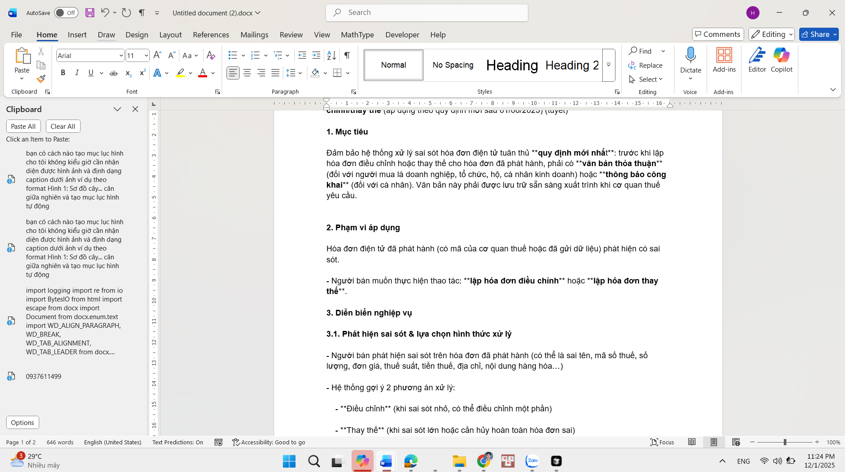
Hình 1: Cáu ca dao

2. Phạm vi áp dụng

Hóa đơn điện tử đã phát hành (có mã của cơ quan thuế hoặc đã gửi dữ liệu) phát hiện có sai sót.

- Người bán muốn thực hiện thao tác: **lập hóa đơn điều chỉnh** hoặc **lập hóa đơn thay thế**.
Hình 2: Câu phe la

3. Diễn biến nghiệp vụ

3.1. Phát hiện sai sót & lựa chọn hình thức xử lý

- Người bán phát hiện sai sót trên hóa đơn đã phát hành (có thể là sai tên, mã số thuế, số lượng, đơn giá, thuế suất, tiền thuế, địa chỉ, nội dung hàng hóa…)

- Hệ thống gợi ý 2 phương án xử lý:

- **Điều chỉnh** (khi sai sót nhỏ, có thể điều chỉnh một phần)

- **Thay thế** (khi sai sót lớn hoặc cần hủy hoàn toàn hóa đơn sai)

3.2. Bắt buộc lập văn bản thỏa thuận hoặc thông báo

- **Nếu người mua là doanh nghiệp, tổ chức, hộ kinh doanh hoặc cá nhân kinh doanh**

- Trước khi phát hành hóa đơn điều chỉnh hoặc thay thế, người bán & người mua **phải lập văn bản thỏa thuận**, ghi rõ các nội dung sai sót, hướng xử lý, thông tin hóa đơn gốc.

- **Nếu người mua là cá nhân (không kinh doanh)**

- Người bán **phải thông báo** việc sai sót đến người mua (qua phương thức phù hợp) hoặc đăng thông báo công khai trên website (nếu có).

- Văn bản thỏa thuận / thông báo phải **được lưu trữ tại đơn vị người bán** và có thể **xuất trình khi cơ quan thuế yêu cầu**.

4. Quy tắc điều chỉnh / thay thế hóa đơn

- Hóa đơn điều chỉnh / thay thế chỉ được lập **sau khi** văn bản thỏa thuận hoặc thông báo đã được lập & lưu.

- Hóa đơn điều chỉnh phải ghi dòng:

> “Điều chỉnh cho hóa đơn Mẫu số …, ký hiệu …, số …, ngày …”

- Nếu điều chỉnh giảm giá trị, phải ghi số âm để biểu thị phần giảm.
- Nếu sau khi xử lý một hóa đơn theo phương thức (điều chỉnh hoặc thay thế) mà vẫn phát hiện sai sót tiếp theo, các lần xử lý tiếp theo **phải áp dụng hình thức đã chọn ban đầu**.

5. Kê khai thuế & trình tự kế toán

- Hóa đơn điều chỉnh / thay thế phải được kê khai bổ sung vào kỳ phát sinh hóa đơn gốc.
- Nếu hóa đơn điều chỉnh (theo trường hợp đặc biệt tại khoản 4 Điều 19), người bán kê khai vào kỳ phát sinh hóa đơn điều chỉnh, người mua kê khai vào kỳ nhận được hóa đơn điều chỉnh.

6. Kết quả đầu ra & trạng thái hệ thống

- **Văn bản thỏa thuận / Thông báo** được lưu trong hệ thống và gắn với hóa đơn gốc.

- **Hóa đơn điều chỉnh / thay thế** được phát hành hợp lệ sau khi kiểm tra điều kiện văn bản thỏa thuận / thông báo.

- Hệ thống ghi lịch sử trạng thái xử lý sai sót (ví dụ: “Đã lập văn bản”, “Đã phát hành hóa đơn điều chỉnh/thay thế”).

